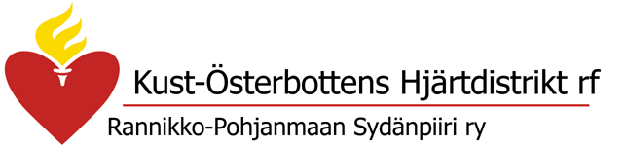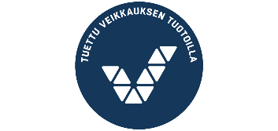

HJÄRTKURS 2022

Hjärtkurs 2/2022: 27-29.09.2022 (10 platser)

Plats: Härmä Rehab Center, Vasavägen 22, 62375 Ylihärmä
Målgrupp: Kursen är tänkt för personer med hjärtsjukdom och som har förutsättningar för att rehabiliteras för sin hjärtsjukdom. 10 platser/kurs.
OBS! De som ej tidigare deltagit i en hjärtkurs har alltid förtur. Övriga kan ansöka ifall det tillkommit
flera förändringar i hjärthälsan sedan senaste deltagande i en hjärtrehabiliteringskurs >5 år (via FPA eller Hjärtförbundet). Plats beviljas endast ifall det finns lediga platser på hjärtrehabiliteringskursen.
Mål
- Befrämja deltagarens arbets- och funktionsförmåga genom att inspirera deltagarna att prova på olika motionsformer.
- Informera om hälsosamma levnadsvanor, och diskutera i grupp hur man kan öka det fysiska, psykiska och sociala välbefinnandet då man har en hjärtsjukdom.
- Skapa ett nätverk med andra i samma situation och tipsa och inspirera varandra genom att reflektera kring sin egen livssituation i en trygg miljö.
Innehåll
- Specialsjukskötaren (hjärtskötaren) föreläser om medicinering och riskfaktorer.
- Gångtest och motionsrådgivning av fysioterapeut.
- Gruppdiskussion med sjukskötare och fysioterapeut och socialarbetare om ämnen såsom motion, kost, levnadsvanor, livskvalitet och betydelse av vila och avslappning.
- Fysiska gruppaktiviteter såsom vattengymnastik, stavgång, stretching, konditionssalsträning, kroppskännedoms- och avslappningsövningar.
- Hjärtdistriktets representant informerar om Hjärtförbundets och distriktets verksamhet.
Avgift: Kursen är avgiftsfri och innefattar inkvartering i dubbelrum.
Eventuellt enkelrumstillägg 35€/natt (betalas skilt till Härmä Rehab).
Ansökan: Ansökan till kursen görs på Hjärtförbundets blankett till:
Kust-Österbottens Hjärtdistrikt, Seminariegatan 19, 66900 Nykarleby.
Förfrågningar: Kust-Österbottens Hjärtdistrikts verksamhetsledare tfn 044-240 8178, telefontid må-ti kl.13-15.
Beslut: Antagning enligt ansökningsordning. Beslut om beviljande av kursplats meddelas per telefon eller post inom en månad från ansökningsdatum.

